УТВЕРЖДАЮ
Директор ГКУ НСО «Центр патриотического воспитания»
______________А.А. Данилевская
«____» _______________ 2023 г.

Методические материалы
по организации и проведению областной патриотической акции
«Шагнувшие в бессмертие», посвященной Дню Неизвестного Солдата
(3 декабря)

Новосибирск – 2023

Методические материалы
по организации и проведению областной патриотической акции «Шагнувшие в бессмертие», посвященной Дню Неизвестного Солдата
(3 декабря) (далее – Акция)

Общие положения
День Неизвестного Солдата — памятная дата в России, которая с 2014 года отмечается ежегодно 3 декабря в память о российских и советских воинах, погибших в боевых действиях на территории страны или за её пределами. Каждый декабрь в России чествуют всех, кто сражался за Родину, но не снискал ни почёта, ни славы. Тех, кто остался лишь в памяти близких.
Мероприятия, приуроченные к памятной дате, призывают вспомнить тех, кто не вернулся домой с поля боя и был похоронен «у неизвестного посёлка», тех, чьи имена некому сегодня назвать.
Вечный огонь у мемориалов «Неизвестному Солдату» символизирует собой нашу благодарность, которую мы проносим через поколения, за подвиг людей, чьи имена затеряны в истории, но чьё самопожертвование собой будет жить в ней вечно.
Целью акции является увековечение памяти, воинской доблести и бессмертного подвига советских и российских солдат, погибших в военных действиях на территории нашей страны и за её пределами.
Задачи акции:
- актуализация исторической памяти, формирование интереса и уважения граждан к историческому прошлому, героическим традициям своего народа;
- нравственное и патриотическое воспитание детей и молодёжи;
- повышение мотивации к изучению военной истории России;
- противодействие фальсификации истории.

Сроки проведения мероприятий областной патриотической акции, участники

Акция проводится на территории Новосибирской области с 01 декабря по 05 декабря 2023 года.
Участником Акции может стать любой житель муниципального района/городского округа.

Рекомендуемые мероприятия акции

Формы проведения Акции могут быть самыми разнообразными, главное, чтобы они были эффективными и способствовали формированию гражданственности и патриотизма, соответствовали возрасту участников.
1. Памятно-мемориальные мероприятия – митинги и торжественные церемонии возложения венков и цветов у мемориалов, воинских захоронений и памятных мест.
2. Мероприятия информационно-просветительской и культурной направленности:
- уроки памяти, посвящённые Неизвестному Солдату;
-кинопросмотры с дальнейшим обсуждением увиденного;
- поисковая работа, сбор материала для создания (пополнения) комнаты боевой славы о земляках;
- встречи с представителями поискового движения, участниками патриотических клубов и организаций, представителями воинских подразделений;
- встречи с тружениками тыла, ветеранами боевых действий;
- тематические конкурсы (чтецов, рисунков);
- подготовка/обновление исторической карты или карты-схемы с указанием мест нахождения памятников Неизвестному Солдату;
- проведение виртуальной экскурсии по местам памяти «Памятники Вечной Славы» (разработка электронной презентации по местам, где установлены памятники и мемориалы Неизвестному Солдату, братские могилы и др.);
- панельные дискуссии, акции, проектная деятельность;
- проведение тематических линеек (митингов) и школьных акций;
- организация выставок различных форматов;
- организация выставления почётного караула и «Вахт памяти»;
- проведение музыкально-поэтических вечеров;
- просмотр художественных и документальных фильмов, телепередач с последующим обсуждением;
- квизы, познавательные игры;
- театральные постановки;
- культурно-познавательные программы.

Информационное сопровождение мероприятий

Информационное сопровождение мероприятий в муниципальных районах/городских округах осуществляется на страницах печатных и электронных изданий, на официальных страницах в социальных сетях администраций муниципальных районов, образовательных организаций, учреждений сферы молодёжной политики в сети Интернет.
При наличии технической возможности осуществляется изготовление видеосюжетов с последующим размещением в социальных сетях.
При размещении информационных материалов в социальных сетях рекомендуется использовать хэштеги: #подвигбессмертен54 #деньнеизвестногосолдата54 #шагнувшиевбессмертие54.

Приложение 1
к методическим материалам
Кинопросмотр с обсуждением
«Поисковое движение России»

«Поисковое движение России» - крупнейшая в России организация, занимающейся полевой и архивной поисковой работой.
Деятельность организаций и отдельных поисковиков направлена на поиск пропавших без вести солдат и их последующую идентификацию на основе медальонов, именных личных вещей и архивных документов. Результатом совместной деятельности стало создание Всероссийского информационно-поискового центра - совместного проекта Министерства обороны Российской Федерации, Общероссийского общественного движения «Поисковое движение России» и множества общественных молодежных организаций. ВИПЦ - единый центр по сбору, систематизации и хранению результатов поисковых работ в стране.
По ссылке https://vk.cc/cj7nDP располагаются несколько небольших документальных фильмов и роликов о деятельности поисковиков.

Приложение 2
к методическим материалам
История создания мемориального архитектурного ансамбля
«Могила Неизвестного Солдата»

Кажется, памятник Неизвестному Солдату был у стен Кремля всегда. Кто сейчас вспомнит, что было на месте мемориала, на месте, где люди молча останавливаются и вспоминают, кому обязаны своей жизнью. Кто сейчас вспомнит, как вечный огонь оказался в Александровском саду? В День Неизвестного Солдата мы публикуем факты из истории создания мемориала.
Создать мемориал всенародного значения — памятник Неизвестному Солдату — решили к 25-летию разгрома немецких войск под Москвой.
Изначально Л.И. Брежнев не одобрял установку мемориала в Александровском саду. Ведь на этом месте уже стоял монумент с долгой историей — памятник революционным мыслителям и деятелям борьбы за освобождение трудящихся. В 1918 году по инициативе В.И. Ленина в него переделали обелиск в честь 300-летия династии Романовых.
Мемориал с Вечным огнём славы могли установить и не в Александровском саду. Рассматривали другие варианты: Манежную площадь, набережную имени Мориса Тореза (современная Софийская набережная) в районе Болотной площади, развилку Кутузовского проспекта и Большой Дорогомиловской улицы.
На решение о захоронении праха Неизвестного Солдата именно близ угловой Арсенальной башни Кремля повлияло то, что здесь уже покоились останки тех, кто отдал жизнь за революцию. Захоронение у стен главного символа столицы стало актом всенародного признания погибших в Великую Отечественную войну солдат.
Трудно было решить, кого именно хоронить у стен Кремля. Выбор пал на останки воина из братской могилы, как раз обнаруженной в те дни под Москвой. Форма без знаков отличия и с ремнём подтверждала, что солдат не был дезертиром. Пленным боец тоже не мог быть, так как до этого места немцы не дошли. Документов при солдате найдено не было, а значит, прах его был действительно «неизвестным».
На месте братской могилы сейчас расположен мемориальный комплекс «Штыки». Первыми воинами, которых здесь захоронили в 1941 году, были солдаты, погибшие во время боёв за деревню Матушкино. В 1960-м сюда также были перенесены останки солдат, обнаруженных во время строительства в Зеленограде. Всего в районе мемориального комплекса покоятся более 760 человек.
02 декабря 1966 года останки солдата поместили в гроб, увитый оранжево-черной лентой. А на следующий день в 11 часов 45 минут гроб установили на открытую машину, которая двинулась по Ленинградскому шоссе в Александровский сад.
В то утро вся улица Горького (ныне Тверская), по которой кортеж двигался к Манежной площади, была заполнена людьми. На Манежной площади память воинов, павших в годы Великой Отечественной войны, почтили митингом. 03 декабря 1966 года под артиллерийский залп прах Неизвестного солдата был торжественно погребён. Во время церемонии захоронения многие зрители не могли сдержать слёз.
Ансамбль «Могила Неизвестного Солдата» открыли 08 мая 1967 года. Мемориал создали архитекторы Юрий Рабаев, Дмитрий Бурдин, Владимир Климов и скульптор Николай Томский. На красной плите из гранита покоится боевое знамя из бронзы, а на нём — солдатская каска и лавровая ветвь. Вечный огонь, пылающий в середине бронзовой пятиконечной звезды, зажжён от пламени на Марсовом поле в Санкт-Петербурге. Под звездой начертано: «Имя твоё неизвестно, подвиг твой бессмертен».
Справа от мемориала в ряд стоят урны с землёй городов-героев: Ленинграда, Киева, Сталинграда, Одессы, Севастополя, Минска, Керчи, Новороссийска, Тулы и крепости-героя Бреста. Рядом с этой аллеей героев расположили стелу в честь 40 городов воинской славы.
С 12 декабря 1997 года в соответствии с Указом Президента России Пост № 1 почётного караула был перенесён от Мавзолея Ленина к Могиле Неизвестного Солдата. Караул осуществляется военнослужащими Президентского полка. С тех пор здесь с восьми утра до восьми вечера дежурят солдаты Президентского полка, сменяясь каждый час. В 2009 году памятник получил статус общенационального.
24 октября 2014 года Госдума объявила 3 декабря памятной датой России –
Днём Неизвестного Солдата. Дата установлена в память обо всех неизвестных солдатах.
С распорядительными документами создания мемориала «Могила Неизвестного Солдата» можно ознакомиться на официальном сайте ГБУ «Центральный государственный архив города Москвы» https://cgamos.ru/events/e28963/?sphrase_id=427541.
Презентационный материал прилагается.

Приложение 3
к методическим материалам

«Памятники Вечной Славы»

Войны происходили на протяжении всей истории человечества. И даже если брать последние два века, число погибших во время военных действий исчисляется миллионами, однако далеко не все останки были в своё время идентифицированы, а значит, и не похоронены должным образом. Во всем мире памятники погибшим на войне устанавливают для того, чтобы люди помнили, за что воины отдали свою жизнь. Могилы солдат часто бывают безымянными, и раньше к ним не приходили почтить память павших. Но после одной из самых кровопролитных войн – Первой мировой – образовалась традиция увековечить память таких воинов в памятниках (обелисках). Обычно они устанавливаются на месте захоронения. Так потомки выражают свою благодарность и уважение воинам, погибшим в боях.
Впервые монумент в честь погибших безвестных воинов появился в Дании в 1858 году. Памятник, получивший название «Неизвестный пехотинец», был воздвигнут в городе Фредериция в память о солдатах, погибших здесь в июле 1849 года во время датско-прусской войны в сражении за обладание Герцогством Шлезвиг.
После окончания Первой мировой войны такие мемориальные комплексы появились во многих странах-участницах. В 1920 году — в Великобритании и Франции, в 1921 году — в США, Италии, Бельгии и Португалии, в 1922 году — в Чехословакии. К началу 1930-х годов монументы были сооружены также в Югославии, Румынии, Австрии, Венгрии, Польше и Греции. После окончания Второй мировой войны Могилы Неизвестного Солдата появились в Финляндии, на Филиппинах, в Бразилии, Японии, затем — в Турции, Советском Союзе, ГДР, Египте, Иране, Ираке, Сирии, Сомали, Зимбабве, Новой Зеландии и других государствах.
В данный период насчитывается более сорока монументов Неизвестному Солдату на территории других стран. Как правило, это мемориальные захоронения погибших, личность которых установить не удалось. В отдельных случаях в качестве такого памятника может выступать кенотаф — символическая могила без захоронения.
В России традиция памятных захоронений павших, личность которых установить не удалось, ведёт свою историю с монумента в память о жертвах Февральской и Октябрьской революций 1917 года и Гражданской войны (1917–1922), который был открыт 7 ноября 1919 года на Марсовом поле в Петрограде (ныне Санкт-Петербург). Здесь в братской могиле похоронены неизвестные рабочие и солдаты, погибшие в феврале 1917 года.
В Москве Могила Неизвестного Солдата появилась в 1966 году: в преддверии 25-й годовщины разгрома немецких войск под Москвой.
В Великобритании мемориал Неизвестному Солдату был открыт 11 ноября 1920 года. В этот день в Вестминстерском аббатстве в Лондоне перезахоронили останки британского солдата, погибшего в Первой мировой войне. На могильной плите высечена надпись: «Солдат Великой войны, чье имя ведомо Богу». Могила окружена бордюром из красных маков. Рядом с ней на колоннах аббатства установлен колокол с корабля «Верден», доставившего тело в Британию. Неизвестный солдат награждён высшей британской военной наградой — «Крестом Виктории» и почётной медалью Конгресса США.
Во Франции останки неизвестного солдата, погибшего в сражении под Верденом в годы Первой мировой войны, были захоронены 11 ноября 1920 года в Париже под сводами Триумфальной арки. 28 января 1921 года на Могиле Неизвестного Солдата установили плиту с надписью: «Здесь покоится французский солдат, отдавший жизнь за Родину в войне 1914–1918 годов». 11 ноября 1923 года здесь был зажжён огонь памяти (первый мемориал Вечного огня у Могилы Неизвестного Солдата). Церемония символического зажжения огня проводится ежедневно.
В США первый памятник был возведён после окончания войны Севера и Юга 1861–1865 годов в городе Бостон (штат Массачусетс).
Мемориал Неизвестным Солдатам (США) был открыт на Арлингтонском национальном кладбище под Вашингтоном 11 ноября 1921 года. Здесь захоронены останки неопознанного солдата Первой мировой войны (привезены из Франции). Впоследствии сюда были перевезены останки неизвестных американских солдат, погибших во время Второй мировой, корейской и вьетнамской войн. Надпись на монументе гласит: «Здесь покоится в славе американский солдат, имя которого неизвестно никому, кроме Бога». У могилы каждый час меняется караул.
В Канаде кенотаф (с древнегреческого буквально «пустая могила») был открыт 11 ноября 1924 года в Монреале. Он посвящён солдатам, погибшим в Первой и Второй мировых войнах, а также принимавшим участие в войне в Корее. Кенотаф выполнен из гранита и бронзы. На нём установлена табличка с надписью на английском и французском языках: «Слава Богу и памяти душ бессмертных, которым мы обязаны честью и миром». 21 мая 1939 года Национальный военный мемориал был открыт на площади Конфедерации в Оттаве. Первоначально он был посвящён участникам и жертвам Первой мировой войны, с 1982 года — канадцам, павшим во Второй мировой и корейской войнах. Мемориал состоит из 23 бронзовых фигур высотой 2,4 метра, которые представляют военных разных родов войск, выходящих из арки навстречу миру. На вершине арки на высоте 5,5 метра расположены скульптуры ангелов, держащих лавровый венок как символ мира. В 2000 году перед мемориалом соорудили Могилу Неизвестного Солдата (останки перевезены из Франции). Ежегодно в день памяти 11 ноября перед мемориалом проводятся митинги и торжественное возложение венков.
Австралийский военный мемориал в Канберре, открытый 11 ноября 1941 года, посвящён памяти австралийских солдат, павших во всех войнах. Включает национальный военный музей, зал памяти с Могилой Неизвестного Солдата, исследовательский центр, а также сад скульптур.
В Болгарии открытие памятника Неизвестному Солдату в Софии у собора Святой Софии состоялось 22 сентября 1981 года и было приурочено к 1300-летию создания Первого Болгарского царства. Посвящён болгарским солдатам, погибшим во всех войнах, когда-либо проходивших на территории Болгарии. У основания мемориала находятся урны с землёй, привезённой с мест сражений под Шипкой и Стара-Загорой, где в годы Русско-турецкой войны 1877–1878 годов проходили наиболее ожесточённые бои. На мраморной стене монумента высечены слова известного болгарского поэта Ивана Вазова, обращённые к павшим героям. Рядом с мемориалом на постаменте установлен бронзовый лев — символ Болгарии. Композицию дополняет Вечный огонь.
В Греции памятник Неизвестному Солдату, расположенный на площади Конституции в Афинах, посвящён защитникам страны, погибшим в разных сражениях. Мемориал был открыт 25 марта 1932 года в День провозглашения независимости. На стене мемориала высечены названия всех стран, с которыми когда-либо воевала Греция, а также слова древнегреческого полководца Перикла о павших солдатах: «Достойным мужам — любая земля могила». На барельефе изображён умирающий древнегреческий воин. У комплекса горит Вечный огонь. Мемориал круглосуточно охраняется солдатами президентской гвардии, смена караула проходит каждый час.
В Польше Могила Неизвестного Солдата расположена в Варшаве, на площади маршала Юзефа Пилсудского под арками Саксонского дворца (в 1944 году дворец был разрушен, однако арки и могила сохранились). Мемориал был открыт в 1925 году с целью увековечения памяти безымянных героев, погибших в борьбе за свободу Польши. Сюда были перенесены останки военных с Кладбища орлят во Львове (в то время Львов был в составе Польши). В настоящее время здесь собраны урны с землёй со всех полей сражений XX века, в которых погибли польские солдаты. У могилы горит Вечный огонь, круглосуточную службу несёт почетный караул.

Приложение 4
к методическим материалам

Образ Неизвестного солдата в литературе

Судьба неизвестных солдат всегда волновала не только тех, в чьих семьях не дождались с войны бойца и похоронки не получили. Об этом написано множество книг.
Пронзительные «Дожить до рассвета» и «Сотников» Василя Быкова. Военная судьба ставит совсем молодых людей перед выбором в обстоятельствах, которые превышают все представления о человеческих возможностях. Никто и никогда не узнает, как они повели себя в этих обстоятельствах, но выбор очень разными героями этих произведений делается один – пусть погибнуть безвестно, но честь свою не уронить.
Роман- эпопею Владимира Успенского «Неизвестные солдаты» М. Шолохов назвал лучшим произведением о войне. Совсем юным В. Успенский, участвуя в захоронении останков советских воинов, чьи солдатские медальоны не сохранились, был потрясен чудовищной несправедливостью того, что никто не узнает ни имен этих героев, ни обстоятельств их гибели. Может быть, поэтому правдивая, передающая дух времени книга потрясла общество. Именно благодаря этому роману, первый том которого был издан в 1962 году, в обиход вошло само понятие «неизвестные солдаты».
Повесть Анатолия Рыбакова «Неизвестный солдат» – заключительная часть трилогии о Кроше. Провалившись на экзаменах в институт, Сергей Крашенинников, по прозвищу Крош – главный герой повести, находит себе временную работу на строительстве автодороги. При прокладке дорогие рабочие обнаруживают могилу неизвестного солдата. Сергею поручили узнать, что это за могила, и неожиданно для себя Крош понимает, как захватило его это задание и стало его личным делом. Упорно докапываясь до истины, Крош взрослеет на глазах. А параллельно рассказывается история пятерых солдат в годы войны. Это книга о том, что каждый погибший или пропавший без вести имеет право на память, даже если нет на этом свете места, куда можно прийти и поклониться его могиле.
Никого не оставляла равнодушным книга Б. Васильева «В списках не значился». 9 страшных месяцев не успевший даже попасть в списки состава подразделения новоиспеченный лейтенант Николай Плужников вместе с пограничниками сражается в подземельях Брестской крепости. Все они понимают, что обречены, но предпочитают погибнуть, но не сдаться. Оставшись совсем один, понимая, что ни о нем, ни о его подвиге никто никогда не узнает, он продолжает свой одинокий бой до конца. Седой в 20 лет и ослепший, он выходит наверх, чтобы умереть. Не назвав своего имени, он остался неизвестным Русским Солдатом. Человека можно замучить, заморить голодом, убить, лишить имени – но победить нельзя, если ему есть за что бороться и что защищать, – главная мысль этой книги.
Книги о Великой Отечественной войне читать тяжело, потому что неизмерима глубина этой трагедии, и где-то на генетическом уровне живет боль погибших дедов и прадедов, просыпающаяся при любом напоминании о Великой Отечественной.

- Асадов, Э.А. Могила неизвестного солдата/ Э.А. Асадов. - Худож. лит., 1981.- 10 с.;
- Бондарев, Ю.В. Берег: Роман/ Ю.В. Бондарев. - М.: Сов. писатель, 1979. - 415 с.;
- Бондарев Ю.В. Батальоны просят огня: повесть/ Ю.В. Бондарев. -Москва: Вече, 2010. -318 c.;
- Бондарев Ю.В. Горячий снег: роман/ Ю.В. Бондарев. - Москва: Дет.лит., 2004.-459 c;
- Быков В. Обелиск/ В.В. Быков; Пер. с белорус. Г. Куреневой. - Москва: Молодая гвардия, 1985.-235 с.;
- Была война: повести и рассказы ленинградских писателей-фронтовиков/ сост. И.И. Виноградов; ил. В.М. Фролов. - Санкт-Петербург: Лениздат, 1995. - 607с.;
- Васильев, Б.Л. В списках не значился: роман/ Б. Васильев. - Санкт-Петербург: Лениздат, 2014. – 286 с.;
- Веркин Э.Н. Облачный полк: повесть/ Э.Н. Веркин. - Москва: КомпасГид, 2012.-290 c.;
- Воробьев К.Д. Убиты под Москвой: повести и рассказы/ К.Д. Воробьев. - Москва: Дет.лит., 2004.-284 с.;
- Гамзатов Р.Г. Журавли/ Р.Г. Гамзатов// Белые журавли: стихотворения и поэмы - Москва: Современник, 1987. - С.4.
- Дахие М.Ю. Отец; Неизвестный солдат: Стихи/ М. Дахие// Дружба: литературно-художественный сборник/ сост. Б.Н. Никольский. - Ленинград, 1974. -С.7-8.
- Друнина Ю.В. Избранная лирика/ Ю.В. Друнина. - Москва: Молодая гвардия, 1968.-32 с.
- Дудин М.А. Вдогонку уплывающей по Неве льдине/ М.А. Дудин// Судьба: Стихотворения и поэмы/ М.А. Дудин. - Л.: Дет.лит., 1991.-С.85-87.
- Козлов, С. С. Сын неизвестный солдат: рассказ / С. С. Козлов // Роман-газета. - 2013. - № 9. - С. 68-72.
- Майоров Н.П. Памятник/ Н.Майоров//Путешествие в страну поэзия: В 2 кн. Кн.2/ Сост. Л.А. Соловьева, Ю.Б. Соловьев.- Л.: Лениздат, 1988.-С.418.
- Москва в солдатской шинели/ Предисл. Б. Полевого.-М.: Дет.лит., 1969.-367 с.;
- Марьяновская О. Мы помним, мы гордимся/ О. Марьяновская// Свой: журнал Никиты Михалкова: Приложение к газете «Культура».-2017.-№5.-С.38-40;
- Муравьев В.Б. Могила Неизвестного солдата/ В.Б. Муравьев.-Москва: Моск. рабочий, 1987.-62с.;
- Навеки - девятнадцатилетние: повести и рассказы о Великой Отечественной войне/ Сост. Ю.Н. Афанасьева; С.А. Баруздин. - М.: Сов. Россия, 1982.-416 с.;
- Орлов С.С. «Его зарыли в шар земной...» Стихотворения: / С.С. Орлов// Стихотворения.-М.: Дет.лит., 1976.-С.42.
- Рыбаков А.Н. Приключения Кроша; Каникулы Кроша; Неизвестный солдат: повести/ А. Рыбаков. - Москва: ЭКСМО, 2007.-510 с.;
- Симонов К.М. Живые и мёртвые: роман/ К.М. Симонов. - М.: АСТ: Транзиткнига, 2004.-509 c.;
- Слуцкий Б.А. Записки о войне: Стихотворения и баллады/ Б.А. Слуцкий. - Санкт-Петербург: Logos, 2000.-352 с.
- Смирнов С.С. Брестская крепость/ С.С. Смирнов. - Москва: Колибри, 2010.-476 c.;
- Сухов, Ф. Г. Былина о неизвестном солдате/ Ф. Г. Сухов. - Москва: Молодая гвардия, 1972. - 110 с.
- Твардовский А.Т. Я убит подо Ржевом/ А.Т. Твардовский// Избранная лирика: поэмы.-Ростов-на-Дону: Феникс, 1998.-С.144-149.
- Шефнер В.С. 22 июня/ В.С. Шефнер// В этом веке: стихи разных лет. -Ленинград: Лениздат, 1987.-С.51.
- Эстафета вечности: 55 лет назад открыт мемориал Могила Неизвестного Солдата// Литературная газета.-2022.-11-17 мая (№19).-С.1.-(Дата).

Приложение 5
к методическим материалам

Пропавшие без вести: как найти солдата

На данный момент в списках, пропавших без вести значатся не только солдаты Великой Отечественной войны, но и участники локальных конфликтов. О многих до сих по ничего не известно. Погибли они, попали в плен или остались живы и невредимы — их родные не знают.

Для поиска родственника сначала необходимо обратиться к «семейным архивам» и установить:
1. Фамилию, Имя, Отчество (с возможными вариантами их написания).
2. Дату и место рождения.
3. Место и дату призыва.
4. Звания, место службы (учебные заведения, воинская часть).
5. Имелись ли награды.
6. Место возможной гибели, организация, выславшая извещение (о смерти, о пропаже без вести).
Для поиска данной информации необходимо изучить: письма, похоронки, фотографии, воспоминания родственников, награды, наградные документы, военный билет, ветеранские книжки.
С собранной информацией о родственнике можно обратиться: к открытым базам данных в сети Интернет, в архивы и военные комиссариаты, в управление по увековечиванию памяти Минобороны РФ, а также к поисковикам.
В настоящее время функционируют базы данных, созданные Министерством обороны Российской Федерации.

Обобщённый банк данных «Мемориал».
https://obd-memorial.ru/html/index.html

По инициативе Министерства обороны России банк данных создан в 2007 году. Он содержит информацию о советских воинах, погибших, умерших и пропавших без вести в годы Великой Отечественной войны, а также в послевоенный период. Для архива были обработаны фонды 58 и 33 («Донесения боевых частей о безвозвратных потерях» и «Картотека учёта советских военнопленных») и документы фонда «Паспорта захоронений».
В настоящее время ОБД «Мемориал» содержит почти 17 млн цифровых копий документов о безвозвратных потерях и 20 млн именных записей о потерях Красной Армии в Великой Отечественной войне.

Электронный банк документов «Подвиг народа в Великой Отечественной войне 1941-1945 гг.»
http://podvignaroda.ru/?#tab=navHome
Этот банк данных содержит сведения о наградах советских солдат, а также кое-что о судьбах военнослужащих. Там можно проследить их боевой путь, прочитать описания подвигов, за которые они были награждены.

Проект «Память народа»
https://pamyat-naroda.ru/ 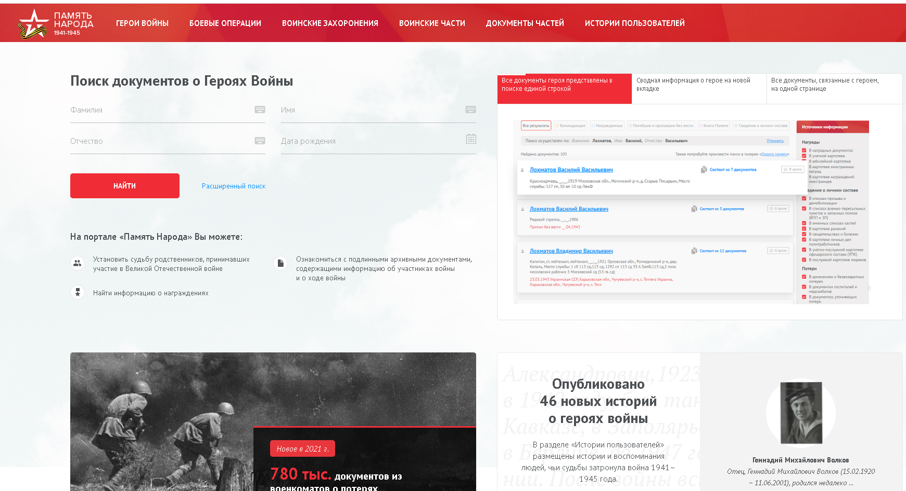

Проект «Память Народа» объединил проекты ОБД «Мемориал» и «Подвиг Народа». Портал содержит 425 тысяч архивных документов Красной Армии, более 100 тысяч интерактивных карт с нанесёнными на них местами дислокации воинских частей военных лет, 18 миллионов записей из наградных листов и описаний подвигов солдат и офицеров, информацию о местах первичных захоронений 5 миллионов солдат и офицеров.
В «Памяти народа» в результатах поиска будут содержаться не только записи, строго соответствующие заданным критериям поиска, но и схожие с ними.
Интернет-портал «Книга памяти Новосибирской области»
http://www.sibmemorial.ru/
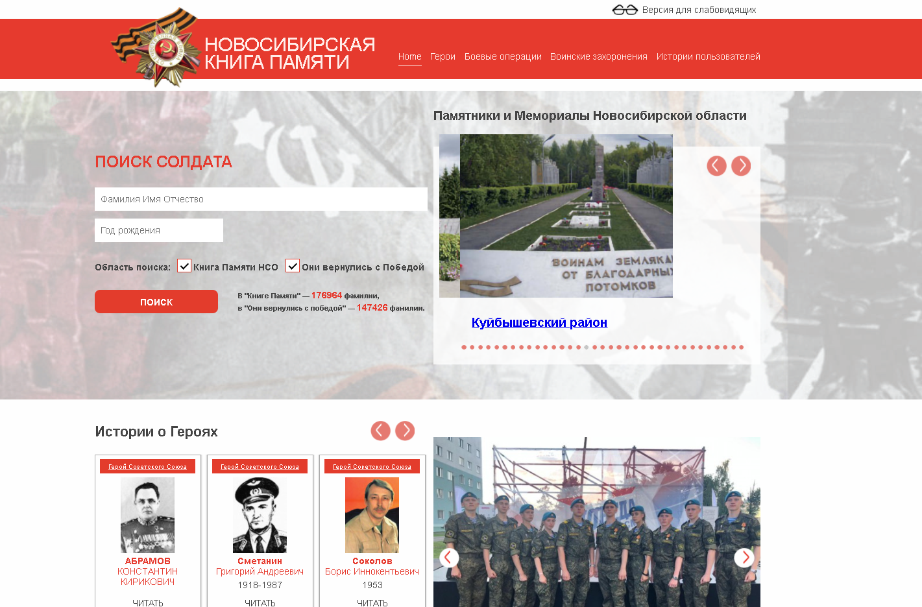

В Новосибирской области с 2010 года функционирует интернет-портал «Книга памяти Новосибирской области» (далее – интернет-портал).
Электронный ресурс Книга памяти – это оцифрованный материал печатного варианта «Книга памяти Новосибирской области», который постоянно пополняется информацией. На портале имеется полная информация о новосибирцах – героях Отечества. Проведена огромная работа: каждая страница всех томов печатных изданий «Книги памяти Новосибирской области» и «Они вернулись с Победой» переведена в цифровой формат. На портале также размещены материалы о проводимых конкурсах, различные методические разработки по патриотическому воспитанию. Создан отдельный раздел, содержащий информацию обо всех памятниках, местах воинской славы Новосибирской области.

Электронный «Мемориал Славы Новосибирцев», созданный музеем Новосибирска. Он содержит данные о горожанах, ушедших на фронт. Попросить о помощи в поиске можно сотрудников «Музея Новосибирска», отправив им запрос прямо с сайта.
https://slava-sibiryakam.ru/
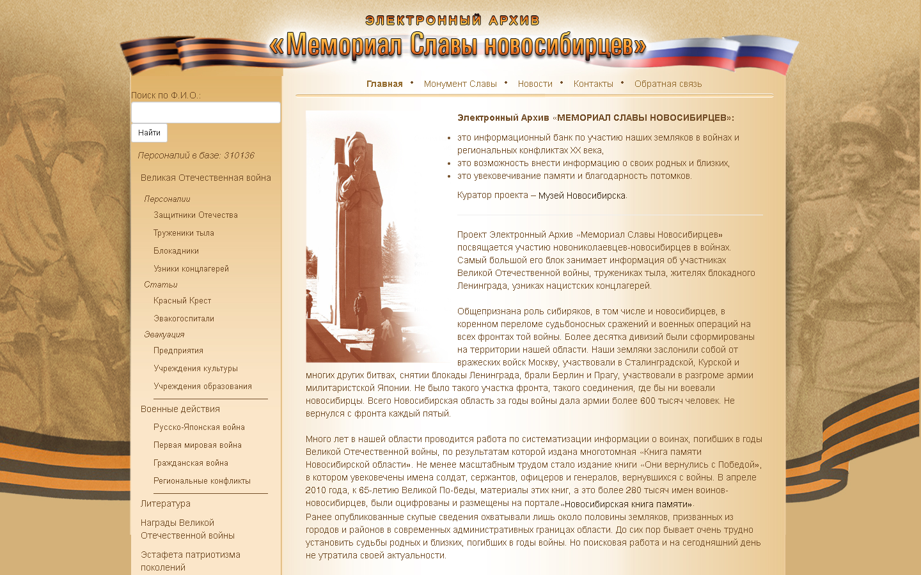
Архивы и военные комиссариаты
Нередко бывает, что найти фронтовика в онлайн-базах не получается. Тогда можно продолжить поиски в архивах Новосибирской области и Центральном архиве Министерства обороны Российской Федерации.
Государственное казённое учреждение Новосибирской области «Государственный архив Новосибирской области» (далее – архив Новосибирской области).
Почтовый адрес: 630007, г. Новосибирск, улица Свердлова, 16.
Контактный телефон: (383) 223-53-01, (383) 238-61-30.
e-mail: ganso@nso.ru.
Официальный сайт: http://archive.nso.ru.
В архиве Новосибирской области на государственном хранении находятся документы военных лет: документы военных комиссариатов, печатные периодические издания, переписка по вопросам издания «Книги памяти Новосибирской области» и др.
Кроме того, на официальном сайте архива Новосибирской области размещён мультимедийный архив Новосибирской области.

Центральный архив Министерства обороны Российской Федерации (далее –
ЦА МО РФ) хранит документы органов военного управления, соединений, частей и учреждений Министерства обороны с 1941 года по настоящее время.
Рассмотрение писем и запросов граждан, воинских частей и организаций осуществляется по письменному запросу, поступившему по почте или лично через приемную ЦА МО РФ.
https://archive.mil.ru/archival_service/central/history.htm.
Почтовый адрес: 142100, Московская обл., г. Подольск, ул. Кирова, д. 74.
Справочно-информационная служба | 8 (4967) 69-90-05
Приёмная ЦА МО (прием и оформление запросов граждан, прибывших лично) | 8 (4967) 52-76-38

Кроме того, можно обратиться в Военный комиссариат Новосибирской области.
Почтовый адрес: 630007, г. Новосибирск, ул. Советская, 4а
Контактный телефон: 8(383)223-97-14, 8(383)231-06-88.
e-mail: vknovosibirsk@mil.ru.

Поисковики.
Более 30 лет назад в России зародилось движение, которое в настоящее время объединяет десятки тысяч добровольцев по всей стране и даже за рубежом – поисковиков.
Общероссийское общественное движение по увековечению памяти погибших при защите Отечества «Поисковое движение России» было создано в апреле 2013 года и является самой крупной организацией, занимающейся полевой и архивной поисковой работой. Движение объединяет более 45 тысяч поисковиков всех возрастов в составе 1500 поисковых отрядов. Региональные отделения Движения открыты в 82 субъектах Российской Федерации.
Официальный сайт: http://rf-poisk.ru.

Добровольцы «Поискового движения России» реализуют проект «Судьба солдата онлайн» по сбору заявок на установление фронтовой судьбы родственников, погибших или пропавших без вести в годы Великой Отечественной войны. Оставить заявку можно, заполнив онлайн-форму: vk.cc/asdpS6.
Также форма заявки доступна на сайте «Поискового движения России» rf-poisk.ru (http://xn----ptbgoeelt.xn--p1ai/project/2/, в аккаунтах в социальных сетях http://vk.com/rfpoisk.

Всероссийский информационно-поисковый центр (ВИПЦ) – единый центр по сбору, систематизации и хранению результатов поисковых работ в стране.
Официальный сайт: https://v-ipc.ru.
ВИПЦ хранит сведения по результатам поисковых работ на местах боёв Великой Отечественной войны: протоколы эксгумации, акты захоронения, информационные листы, базы данных именных находок и установленных имён, информация о поисковых экспедициях, поисковых отрядах, воинских захоронениях, карты, справочники и др.

Собрать дополнительные данные можно попробовать и через эти сайты:
- Акция «Бессмертный полк»;
- Всероссийское генеалогическое древо;
- Победа.1945;
- Искатель;
- Погибшие;
- Российское военно-истрическое общество;
- Саксонские мемориалы;
- Центральый архив министерства обороны РФ;
- Онлайн сервис «Найти солдата»
- Герои Первой мировой.

Кроме этого, помочь в поиске могут волонтёры.
С ними можно познакомиться на форумах этих сайтов, в сообществе «Бессмертного полка», а также в тематических группах в социальных сетях:
- Бессмертный полк;
- Поиск пропавших и погибших в ВОВ;
- Ищем родственников погибших солдат;
- Поиск погибших и пропавших без вести в ВОВ;
- Поиск пропавших во времена ВОВ.

История.рф https://histrf.ru/read/articles/dien-nieizviestnogho-soldata-event
ТАСС, информационное агентство https://tass.ru/obschestvo/10156911 Культуралогия.РФ https://kulturologia.ru/blogs/040418/38479/ Познавательный журнал «Что? Где? Когда?» https://kto-chto-gde.ru/holiday/den-neizvestnogo-soldata/
Подвиг солдата: серия «Российское военно-историческое общество – школьнику» / под ред. Р.И. Мединского. – М., 2020. – 31 с. http://patriot.nso.ru/page/209

